松湖药港负二层充电桩网络综合布线施工需求

一、项目概述
松湖药港一期负二楼停车场因前期规划未预留充电桩网络线路，当前要满足充电桩稳定联网需求，特实施超五类网线综合布线系统建设。要求采用镀锌管套管敷设方式，有效解决管线路径冲突问题，实现负二楼全部充电桩点位的网络全覆盖。同时，构建双机柜线路接入的分布式网络架构，保障充电桩数据传输的稳定性与高效性。

（一）充电桩区域分布
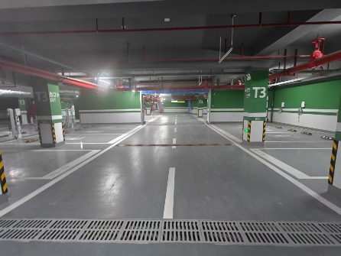
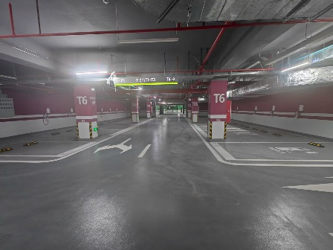
松湖药港一期负二楼充电桩集中分布于地下停车场 T3、T5 及 T6 区域，经现场统计，合计规划 93 个充电停车位，T3区15个、T5区44个、T6 区34个，需针对性设计网络覆盖方案。
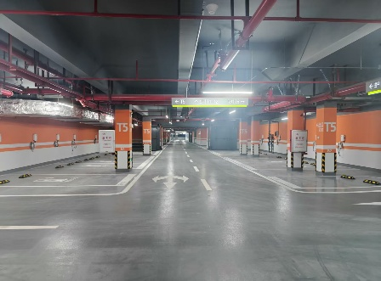

（二）网络汇聚规划
结合负一楼和负二楼弱电间实际布局，综合考量车位分布密度、施工材料传输特性及后期维护便利性，确定以下网络汇聚方案：
- T3.T5区域（覆盖 T3 部分区域及 T5 区域）：由 T5 区域的弱电间承担网络汇聚功能，该区域充电桩直接通过网线接入 T5 弱电间内的交换机。
- T6（覆盖 T3 剩余区域及 T6 区域）：由 T6 区域的弱电间负责初步网络汇聚，再通过光缆将 T6 弱电间的汇聚交换机信号延伸至 T5 区域的弱电间，最终与 T5 区域网络融合。
整体网络接入路径为：充电桩设备→对应区域汇聚交换机→T5 区域弱电间路由器→光猫→1 楼电信机房→公网，确保所有充电桩均能稳定接入互联网。

二、需求清单
松湖药港负二层充电桩网络综合布线项目清单
序号 | 设备器材名称 | 品牌 | 型号及规格 | 数量 | 单位 | 备注
1 | 路由器 | 华为或同等级别 | S380-S8P2T  带机量300台,出口带宽2G,2*GE(WAN口),8*GE(LAN口),支持PoE+,PoE功率124W,Mac地址表:2K,自然散热,桌面款,支持AC功能,最大可管理64个AP,支持EasyWeb功能 | 1 | 台
2 | 48口接入交换机 | 华三或同等级别 | H3C Mini S1248  以太网交换机(48GE,交流供电)，MAC地址表：16K，端口交换容量：96Gbps，转发能力：71.4Mpps。风扇散热，带挂耳，可上机架安装。包缓存：12Mbit。 | 2 | 台
3 | 8口接入交换机 | 华三或同等级别 | H3C Mini S2G Pro  以太网交换机(8GE,直流供电) | 2 | 台
4 | 理线架 | 国产 | 机架式 | 2 | 个
5 | 接入机柜 | 国产 | 9U壁挂式机柜 | 2 | 台
备注：该项工程为综合单价包干，综合单价包含但不限于：主材费（含损耗）、人工费、辅材及机械费、管理费、利润、税金等。工程量按实结算。

三、质量要求
- 管线敷设质量：所有管线敷设确保管线横平竖直，吊拉杆间距、镀锌管弯曲半径等符合技术要求，敷设完成后进行平整度检测，不合格部分及时整改。
- 线缆端接质量：网线端接严格遵循 T568B 标准，每个水晶头制作完成后需通过测试仪检测通断与线序；光纤熔接安排经验丰富的技术人员操作，熔接后使用光功率计检测熔接损耗，确保≤0.3dB，不符合要求的重新熔接。
- 设备安装质量：设备安装前检查设备外观与参数是否符合采购要求，安装过程中按照设备说明书规范操作，确保设备固定牢固、线缆连接正确，调试完成后进行 24 小时稳定性测试，保障设备长期稳定运行。
- 后期维护保障：施工完成后，整理并提交详细的施工图纸、设备清单、测试报告等资料，为后期维护提供依据；在设备保质期内，建立定期巡检机制，及时处理设备故障与线路问题，确保网络系统持续稳定运行。

